….FELIZ COMIENZO DE SEMANA….
Vamos a recordar las Propiedades de las operaciones.
LUNES 22 DE MARZO.

PROPIEDADES DE LAS SUMA Y LA MULTIPLICACIÓN

En la propiedad CONMUTATIVA si cambiamos el orden de los sumandos el resultado no varía o no cambia.

LA SUMA Y LA MULTIPLICACIÓN cumplen con la PROPIEDAD CONMUTATIVA.

Apliquen la propiedad conmutativa en estas cuentas:
12.636
45.360
1.236

45.300
12.300

- 45 x 6=
- 5 x 90=
- 6 x 5=
- 9 x 30=
- 2 x 15=

PROPIEDAD ASOCIATIVA:
ASOCIAR significa agrupar de diferentes maneras dos o más números y el resultado de la operación no cambia.
Para eso se usan paréntesis ( ) y flechas para resolver lo que está dentro del paréntesis.
Asociamos en la suma:
32+20+12=64
Puedo usar los paréntesis para asociar de estas dos maneras:
(32+20) + 12=64 o 32+ (20+12)=64

52 + 12=64 32+ 32 =64

Asociamos en la multiplicación:
3 x (4 x 5) = 60 o (3 x 4) x 5 = 60

3 x 20 = 60 12 x 5 = 60

CONCLUSIÓN:
EN LA SUMA Y LA MULTIPLICACIÓN PUEDO APLICAR LA PROPIEDAD ASOCIATIVA.

- Apliquen la propiedad asociativa en estas sumas:
(Recuerda que puedes asociar dos veces en el mismo ejercicio)
- 5.000+1.000+300=
- 1.500+1.000+20+30=
- 200+180+57+3=
- 85.300+700+4.000+6.000=
- 7.500+2.500+10+10=
- Apliquen la propiedad asociativa en las multiplicaciones usando paréntesis.
- 45x3x2x5=
- 80x10x5x5=
- 150x5x9x9=
- 125x2x40=
CIENCIAS SOCIALES.
¿QUE ESTUDIAN LAS CIENCIAS SOCIALES?
Actividad
- PIENSA: ¿Para ustedes, que estudian las Ciencias Sociales? ¿Por qué? ¿Existen distintas ramas dentro de las Ciencias Sociales? ¿Cuáles?
- Leemos la página 134 del libro. Luego completamos:

Las Ciencias Sociales se encargan de estudiar ________________________________, es decir cuando forman parte de un _____________________________ que viven y se _____________ en un mismo ________________ y ______________.

- Dentro de las Ciencias Sociales, se encuentran:

CIENCIAS SOCIALES

- Realiza la actividad 2 de la página 135.

Martes 23 de marzo

PROPIEDAD DEL ELEMENTO NEUTRO:
EL ELEMENTO NEUTRO DE UNA OPERACIÓN ES ENTONCES UN NÚMERO QUE OPERADO CON CUALQUIER OTRO NÚMERO NO ALTERA EL RESULTADO.

SUMA 0 EJ: 2+0=2

RESTA 0 EJ: 5 – 0=5
ELEMENTO
NEUTRO MULTIPLICACIÓN 1 EJ: 8X1=8

DIVISIÓN 1 EJ: 9:1=9
- Apliquen el elemento neutro de cada operación y resuelvan:

- 12.366 + …… =12.366
- 32.000+……..=………..
- 77.240 + …….= ……………
- 1.130 : …….. =……..
- 55.100 - …….. = 55.100
- 6 x…..=6
- 89 x …… = 89
- 1.500 - …..=1.500
- 215: ……= 215
- 542 :…….=……….

- Repasamos las Propiedades Conmutativa y Asociativa.

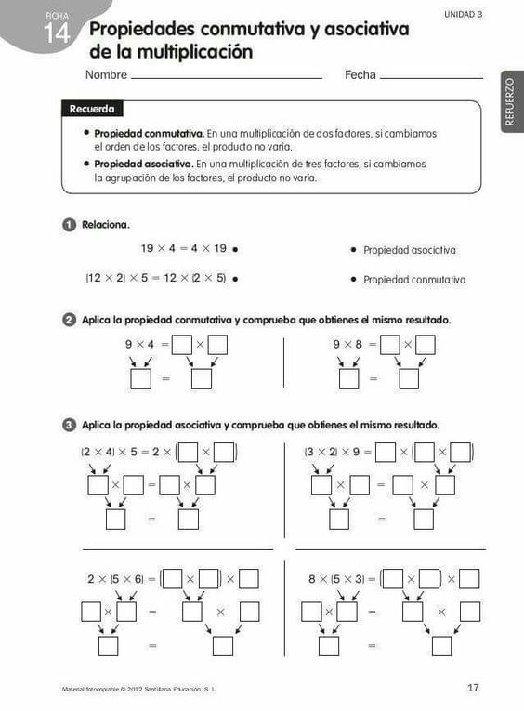
CIENCIAS NATURALES.
LA ORGANIZACIÓN DEL CUERPO HUMANO
El cuerpo humano como un sistema abierto

El cuerpo humano está compuesto por sistemas que se relacionan entre sí y con el medio externo, por eso los seres humanos somos sistemas abiertos, ya que intercambiamos materia y energía con el medio.
Los procesos involucrados en la nutrición
Actividad:
- Mira el siguiente video: https://www.youtube.com/watch?v=S3jJj68dBxw

- Buscamos en el índice del libro, el capítulo 8 el siguiente título “Los procesos involucrados en la nutrición” y leemos.
- Luego completa el siguiente cuadro comparativo:

SISTEMAS | CARACTERISTICAS
SISTEMA RESPIRATORIO
SISTEMA CIRCULATORIO
SISTEMA EXCRETOR
SISTEMA DIGESTIVO
CIENCIA SOCIALES.
- Pegar la efemérides del día 24/03 que se encuentra en el libro: menú de recursos página 21

Jueves 25 de marzo…

PROPIEDAD DISTRIBUTIVA
DISTRIBUIR SIGNIFICA REPARTIR.
Observa:

2 x ( 5 + 3) = 16 2 x ( 10 – 7 )= 6
(2 x 5) + ( 2 x 3)= 16 (2 x 10) - (2 x 7)=6
10 + 6 = 16 20 - 14 = 6

Multiplico el 2x 5 y lo encierro en un paréntesis, luego pongo el signo + y multiplico el 2x3 y lo encierro en otro paréntesis.
Debajo de cada uno los resuelvo y busco el resultado.
En el otro ejercicio hago lo mismo pero como es una resta dentro del paréntesis debo restar. Así.
Multiplico 2x10 y lo encierro en un paréntesis, luego pongo el signo – y multiplico 2x7 y lo encierro en otro paréntesis.
Debajo de cada uno los resuelvo y busco el resultado.

La multiplicación es DISTRIBUTIVA con respecto a la suma y a la resta.

Apliquen la propiedad distributiva:
3x(5+4)= 2x(9-7)=
7x(3+5)= 5x(10-5)=
5x(6+2)= 8x(15-5)=
3x(4+5)= 9x(89-3)=
5x(7+3)= 3x(48-8)=
2x(6+7= 2x(490-300)=

TECNOLOGÍA.
LAS MEZCLAS DE MATERIALES.

- Observa las siguientes imágenes.

- ¿Qué contiene cada imagen?
- ¿Qué ingredientes o elementos lo forman?
- ¿en las dos imágenes se pueden diferenciar a simple vista los elementos?
Muchos objetos están formados por varios materiales que se pueden distinguir o no a simple vista. A la combinación de elementos se llama MEZCLA.

- Lee las páginas 238 y 239.
- Responde:
- ¿Cómo están formados los objetos? Y ¿los materiales?
- ¿A qué se lo denomina materiales puros? ¿A qué se denomina mezcla?
- Completa con las definiciones:
- MEZCLAS HOMOGÉNEAS: ____________________________________________________________
- MEZCLAS HETEROGÉNEAS: ____________________________________________________________
- Mira el siguiente video: https://www.youtube.com/watch?v=gtgZPr3QhvA
- Observa las imágenes y clasifica en mezcla homogénea o heterogénea.

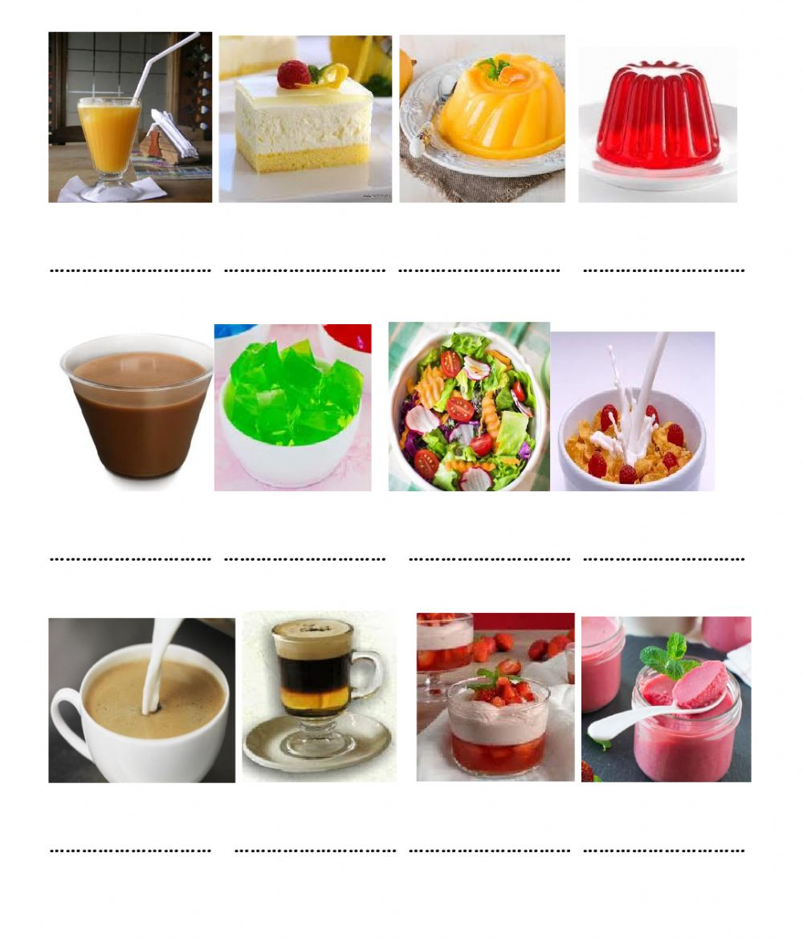

Viernes 26 de marzo
NOS PREPARAMOS PARA LA PRUEBA

- Apliquen la propiedad distributiva con respecto a la suma.

- 20 x (4+3)=
- 8 x (9+3)=

- Apliquen la propiedad distributiva con respecto a la resta.

- 900 x (25-9)=
- 9x (7-2)=

- Completen con el elemento neutro de cada operación y los resultados.

- 1.650 + ………..=…………….
- 86.300 x ……………..=……………….
- 16.155 - ……………=………………
- 5.900 : ……………= …………….

- Conmuten de manera vertical estas sumas:
23.444+13.333+130=
34.133+1.422=
- Asocien de la manera más conveniente:
34.555+10.000+5+5=
8.300+700+1.544+1.000=
PRÁCTICAS DEL LENGUAJE.
LAS LEYENDAS.
LA LEYENDA DEL COLIBRÍ
Los mayas más sabios cuentan que los Dioses crearon todas las cosas en la Tierra y al hacerlo, a cada animal, a cada árbol y a cada piedra le encargaron un trabajo. Pero cuando ya habían terminado, notaron que no había nadie encargado de llevar sus deseos y pensamientos de un lugar a otro.
Como ya no tenían barro ni maíz para hacer otro animal, tomaron una piedra de jade y con ella tallaron una flecha muy pequeña. Cuando estuvo lista, soplaron sobre ella y la pequeña flecha salió volando. Ya no era más una simple flecha, ahora tenía vida, los dioses habían creado al x ts’unu’um , es decir, el colibrí o picaflor.
Sus plumas eran tan frágiles y tan ligeras, que el colibrí podía acercarse a las flores más delicadas sin mover un solo pétalo, sus plumas brillaban bajo el sol como gotas de lluvia y reflejaban todos los colores.
Entonces los hombres trataron de atrapar a esa hermosa ave para adornarse con sus plumas. Los Dioses al verlo, se enojaron y dijeron:
- Si alguien osa atrapar algún colibrí, será castigado
Por eso es que nadie ha visto alguna vez a un colibrí en una jaula, ni tampoco en la mano de un hombre.
Los Dioses también le destinaron un trabajo: el colibrí tendría que llevar de aquí para allá los pensamientos de los hombres. De esta forma, dice la leyenda, que si ves un colibrí es que alguien te manda buenos deseos y amor.
1. ¿Qué echaron de menos los mayas tras la creación de los dioses de todas las cosas en la Tierra?
2. ¿Qué hicieron los mayas para solucionarlo?
3. ¿Qué y cómo era el animal que crearon los mayas?
4. ¿Qué ocurrió cuando los mayas intentaron atrapar al ave?
5. ¿Qué tarea asignaron los dioses al colibrí?
6. ¿Qué poderes tienen el colibrí o el picaflor?

